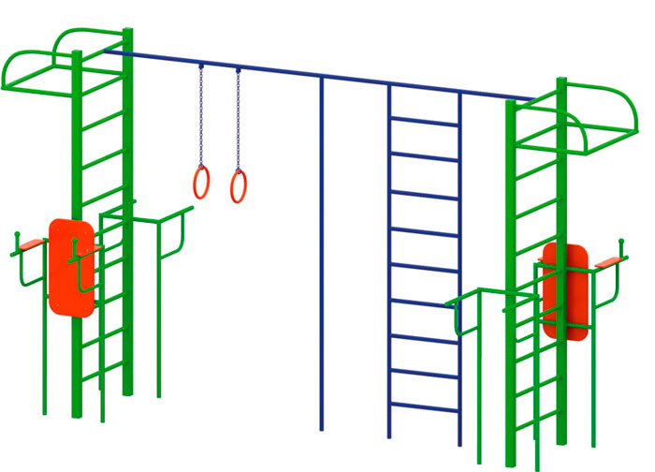 | Спортивный комплекс 0726  Размеры не менее: длина – 5050 мм, ширина – 2290 мм, высота – 2800 мм.  Спортивный комплекс предназначен для спортивных занятий с детьми в возрасте от 8 лет, и развивает ловкость, гибкость, координацию движения. Изделие включает в себя следующие элементы: шведскую стенку – 3 шт., турник – 2 шт., брусья – 2 шт., и тренажер для проработки мышц пресса, с опорами для рук и подлокотниками – 2 шт., гимнастические кольца.  Турник, не менее двух штук, имеет размеры не менее: ширина – 1000 мм, из металлической трубы, диаметром не менее 26,8 мм. Высота от уровня земли до турника не менее 2320 мм, должен быть вынесен на расстояние не более 600 мм, от шведской стенки.  Шведская стенка, расположенные по краям комплекса, имеют размеры не менее: высота – 2800 мм, ширина – 1120 мм, вертикальные стойки (основание), изготовлены из металлической профильной трубы, сечением не менее 60*60 мм, поперечины изготовлены из металлической трубы, диаметром не менее 26,8 мм, расстояние между поперечинами – не менее 230 мм.  Шведская стенка, расположенная внутри комплекса, имеет размеры не менее: ширина – 600 мм, высота – 2590 мм, должна быть изготовлена из: вертикальные стойки – из металлической трубы, диаметром не менее 33,5 мм, поперечины – из металлической трубы, диаметром не менее 26,8 мм. Расстояние между поперечинами должно быть не менее 230 мм.  Брусья имеют размеры не менее: ширина – 600 мм. Высота от уровня земли до брусьев не менее 1300 мм. Основание изготовлено из металлической профильной трубы, сечением не менее 40*40 мм, перекладины изготовлены из металлической трубы, диаметром не менее 33,5 мм.  Тренажер для проработки мышц пресса имеет размеры не менее: ширина – 600 мм. Высота от уровня земли до брусьев не менее 1300 мм, Основание изготовлено из металлической профильной трубы, сечением не менее 40*40 мм, горизонтальные опоры изготовлены из металлической профильной трубы, сечением не менее 40*40 мм, вспомогательные элементы и захваты для рук выполнены из металлической трубы, диаметром не менее 26,8 мм. Спинка имеет размеры не менее: ширина – 400 мм, длина – 650 мм, подлокотники, имеют размеры не менее: ширина – 140 мм, длина 400 мм, выполнены из влагостойкой фанеры, толщиной не менее 18 мм.  Кольца, закреплены на высоте не более 2100 мм, от уровня земли, изготовлены из металлической трубы, диаметром не менее 21,3 мм, Кольца закреплены на оцинкованную цепь. Внутренний диаметр кольца должен быть не более 180 мм.  Деревянные детали должны быть тщательно отшлифованы, кромки закруглены и окрашены яркими двухкомпонентными красками, стойкими к сложным погодным условиям, истиранию, действию ультрафиолета и специально предназначенными для применения на детских площадках, крепеж оцинкован.  Металлические элементы окрашены яркими порошковыми красками с предварительной антикоррозийной обработкой.  Выступающие концы болтовых соединений должны закрываться пластиковыми заглушками.

